Дошкольная семейная группа в с. Большой Труёв

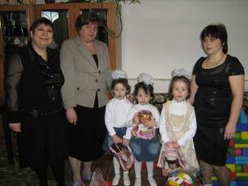
В декабре 2011 года состоялось торжественное открытие семейной дошкольной группы Абушаевых, проживающей в селе Большой Труёв,
Найля Шавкятовна Абушаева теперь является не только многодетной мамой, но и воспитателем для своих дочерей Лилии, Эльмиры и Эльвиры.
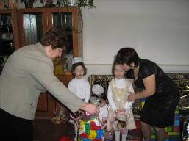
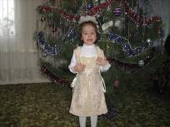
Отделом образования Кузнецкого района Пензенской области проведена подготовительная работа: мониторинг многодетных семей района, оценка условий проживания, в соответствии с установленными требованиями, а также отработка механизмов финансирования семейной группы.
Данное мероприятие является особо значимым и показательным не только для Кузнецкого района, но и в целом для Пензенской области в плане оценки развития вариативных инновационных форм дошкольного образования, а также поддержки многодетных семей, имеющих детей дошкольного возраста. Семья Абушаевых – первая многодетная семья в Кузнецком районе, на базе которой организована семейная группа. Это позитивный пример стремления молодых родителей к нововведениям и развитию своих детей.
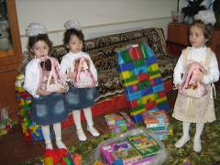
На средства федеральной субсидии к открытию семейной группы закуплено игровое оборудование и развивающие пособия, которые помогут маме - воспитателю в организации работы по программе детского сада.

